13 июля 1944 года – освобождение Вильнюса от немецко-фашистских захватчиков

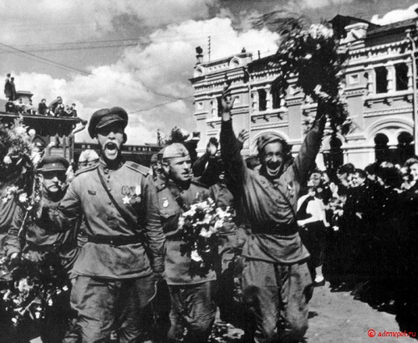
ПОЧЕТНОЕ НАИМЕНОВАНИЕ «ВИЛЕНСКИЙ»
Сплошного фронта обороны противник на Вильнюсском направлении не имел и оказывал противодействие лишь отдельными подошедшими соединениями и остатками разбитых частей. Немецкое командование пыталось остановить продвижение советских войск на заранее подготовленном рубеже Даугавпилс - Вильнюс - Лида, где сосредоточивало отступавшие части 3-й танковой и 4-й полевой армии группы армий «Центр». 5 июля Третий Белорусский фронт начал наступление с ходу без перегруппировки сил. 7 июля соединения 5-й гвардейской танковой армии (командующий П. А. Ротмистров) и 3-го гвардейского механизированного корпуса (командующий В. Т. Обухов) подошли к городу и начали обходить его с юга и запада. 9 июля город был полностью окружен. Противник, усиленный воздушным десантом, безуспешно пытался прорвать кольцо окружения. 10 июля советские части освободили всю северную часть Вильнюса и вступили в Старый город. После штурма последних очагов сопротивления 13 июля 1944 года Вильнюс был полностью освобожден. В боях за город было уничтожено около 8000 и взято в плен около 5000 германских солдат и офицеров, захвачено 156 орудий, много танков, автомашин и другой военной техники, оружие и боеприпасы. Двадцать наиболее отличившихся в боях частей и соединений фронта удостоены почетного наименования «Виленский».

ВИЛЬНЮССКАЯ ОПЕРАЦИЯ
4 же июля фронты получили новые директивы Ставки Верховного Главнокомандования. В соответствии с ними войска правого крыла 1-го Прибалтийского фронта продвигались теперь на Даугавпилс, центра - на Паневежис, Шяуляй, а левого крыла - на Швенченис, Каунас. Войска правого крыла 3-го Белорусского фронта наступали на Вильнюс, а левого - на Лиду. В дальнейшем этот фронт должен был выйти на Неман и захватить плацдарм за этой широкой рекой. К середине июля ему надлежало не только очистить западную часть Белоруссии, но и освободить значительную часть территории Литовской республики…
3-й Белорусский фронт, усилив свое правое крыло, успешно преследовал отходившие фашистские войска. Он выполнил свои задачи к середине месяца: 11-я гвардейская и 39-я армии вышли на Неман и форсировали его в районе Алитуса и южнее. Глубина продвижения войск за 10–11 дней составляла 180–200 км. Неман был последним крупным водным рубежом на подступах к Восточной Пруссии, до которой оставалось не более 80 км. Этим объяснялось особенно ожесточенное сопротивление врага на рубеже Немана.
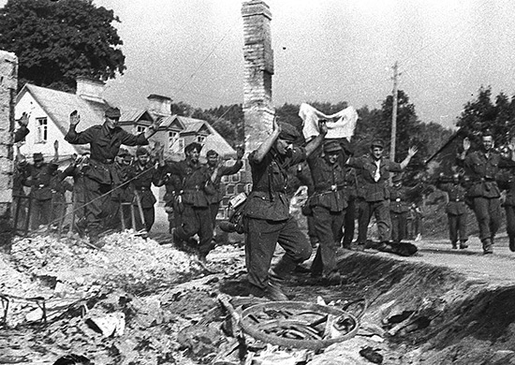
Гитлеровцы всеми силами стремились удержать Вильнюс не только как центр Литвы, но и как важнейший узел дорог на дальних подступах к Восточной Пруссии. Однако это им не удалось. Советские войска - 3-й гвардейский механизированный и 29-й танковый корпуса - еще 7–8 июля, подойдя с северо-востока и юго-востока к литовской столице, ворвались на ее окраины. Совместно с соединениями 5-й армии они окружили в городе вражеский гарнизон в 15 тыс. человек. Две танковые группы противника, взаимодействуя с авиадесантом, предприняли попытки деблокировать окруженные войска. Борьба за Вильнюс затянулась. Только 13 июля, когда силы врага иссякли, город был освобожден.
Таким образом, войска 1-го Прибалтийского и 3-го Белорусского фронтов за 10–11 дней очистили от оккупантов свыше четверти территории Литвы. Большим, светлым праздником было освобождение Вильнюса - древней столицы литовского народа, колыбели его культуры и государственности. В боях участвовали и партизанские отряды Литвы. Как только началась Белорусская операция, они совершили десятки диверсий на железных и шоссейных дорогах, захватили несколько волостных центров, взрывали склады и мосты, громили вражеские гарнизоны в населенных пунктах. Под Вильнюсом партизаны спасли от сожжения немало деревень, истребляя фашистских «факельщиков». Вместе с войсками Красной Армии в столицу республики вступили 11 литовских партизанских отрядов.
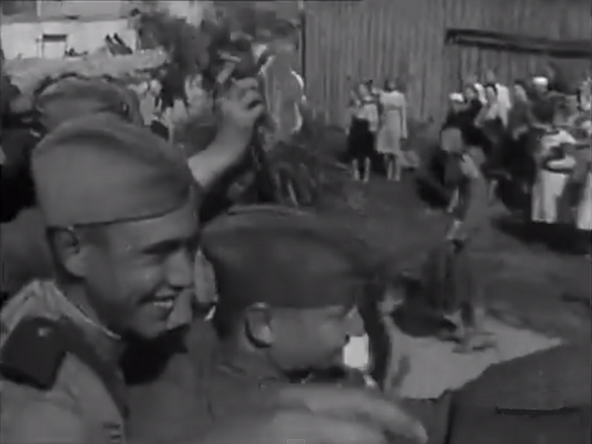
Одним из первых утром 7 июля на окраины Вильнюса ворвались разведчики гвардии лейтенанта Шундина. Следом за ними на юго-западную окраину города вышли танкисты Героя Советского Союза генерал-майора Асланова, части, которыми командовал генерал Казарян, полковник Донец, и подразделения подполковника И. П. Ситко и К. А. Алиева. Завязались ожесточенные уличные бои. В течение дня части генерала Асланова отразили не менее 20 контратак противника. 8 июля в бой вступили основные силы фронта, наступавшие в следующих направлениях: с севера и северо-востока – войска 5-й армии (командующий – генерал, ныне маршал Советского Союза Н. И. Крылов) и 3-го гвардейского механизированного корпуса генерала В. Т. Обухова; с юго и юго-востока – войска 5-й гвардейской танковой армии под командованием маршала, ныне главного маршала бронеетанковых войск П. Р. Ротмистрова. Окружив город, наши войска готовились к штурму, который начался 8 июля короткой, но мощной артиллерийской и авиационной подготовкой. Уличные бои разгорелись с новой силой. Решительно и смело в этих боях действовали воины гвардии майора Алабушева и капитана Жухова. Они быстро очищали от гитлеровцев дома и улицы города. Особенно отличился комсорг роты старший сержант Исханов. Когда командир роты капитан Жухов был тяжело ранен, Исханов принял командование и повел роту на штурм вражеского укрепления.
Солдаты и офицеры всех видов оружия: танкисты, артиллеристы, пехотинцы, саперы и другие совершали героические подвиги в боях за Вильнюс. Танковый взвод младшего лейтенанта Гусарова и рота автоматчиков старшего лейтенанта Захарова, уничтожая на своем пути огневые точки противника, прорвались к железнодорожному мосту, заняли его и удержали до прихода пехоты. Советским воинам приходилось вести бои не только за каждый дом, но и за каждый этаж, даже комнату. Узкие кривые улочки и переулочки, как и проходные дворы старого Вильнюса, были удобны для обороны.
В освобождении Вильнюса принимали участие также 11 отрядов советских литовских партизан, объединенных в Вильнюсскую (командир М. Мицейка) и Тракайскую (командир Т. Мончунскас) партизанские бригады. Партизаны помогали войскам в боях на южной окраине города и в районе железнодорожной станции.

ПРИКАЗ СТАЛИНА ЧЕРНЯХОВСКОМУ
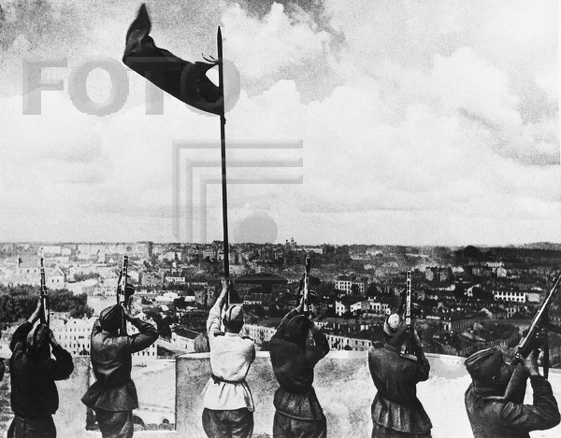
Войска 3-го Белорусского фронта сегодня, 13 июля, в результате пятидневных боев уничтожили гарнизон немцев, окруженный в городе Вильнюсе, и освободили столицу Литовской Советской Республики от фашистских захватчиков. В ознаменование одержанной победы соединения и части, наиболее отличившиеся в боях за овладение городом Вильнюсом, представить к присвоению наименования "Виленских" и к награждению орденами. Сегодня, 13 июля, в 23 часа 30 минут столица нашей Родины Москва от имени Родины салютует доблестным войскам 3-го Белорусского фронта, овладевшим столицей Советской Литвы городом Вильнюсом, двадцатью четырьмя артиллерийскими залпами из трехсот двадцати четырех орудий. За отличные боевые действия объявляю благодарность руководимым вами войскам, участвовавшим в боях за освобождение города Вильнюса.
Вечная слава героям, павшим в боях за свободу и независимость нашей Родины!

